Отчёт по лабораторной работе №3

Дисциплина: Администрирование сетевых подсистем

Мишина Анастасия Алексеевна

Содержание

# 1 Цель работы

Приобретение практических навыков по установке и конфигурированию DHCP-сервера.

# 2 Выполнение лабораторной работы

## 2.1 Установка DHCP-сервера

Загрузим нашу операционную систему и перейдем в рабочий каталог с проектом. Далее запустим виртуальную машину server: vagrant up server. На виртуальной машине server войдём под созданным нами в предыдущей работе пользователем и откроем терминал. Перейдём в режим суперпользователя: sudo -i и установим dhcp: dnf -y install dhcp-server (рис. 1).

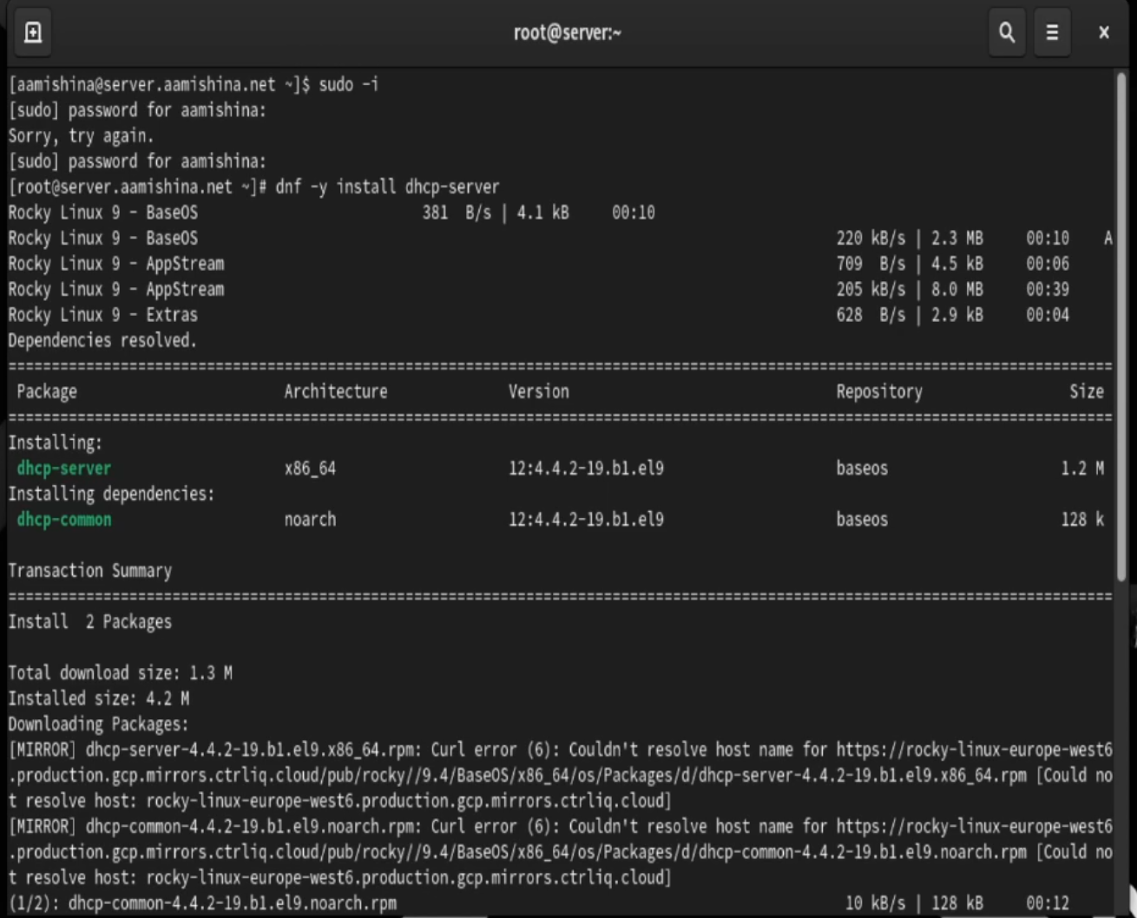

Рис. 1: Переход в режим суперпользователя и установка dhcp

## 2.2 Конфигурирование DHCP-сервера

Копируем файл примера конфигурации DHCP dhcpd.conf.example из каталога /usr/share/doc/dhcp* в каталог /etc/dhcp и переименовываем его в файл с названием dhcpd.conf (рис. 2).

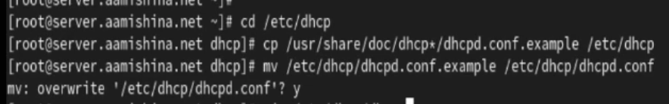

Рис. 2: Копирование файла примера конфигурации и переименование

Редактируем файл /etc/dhcp/dhcpd.conf (рис. 3)

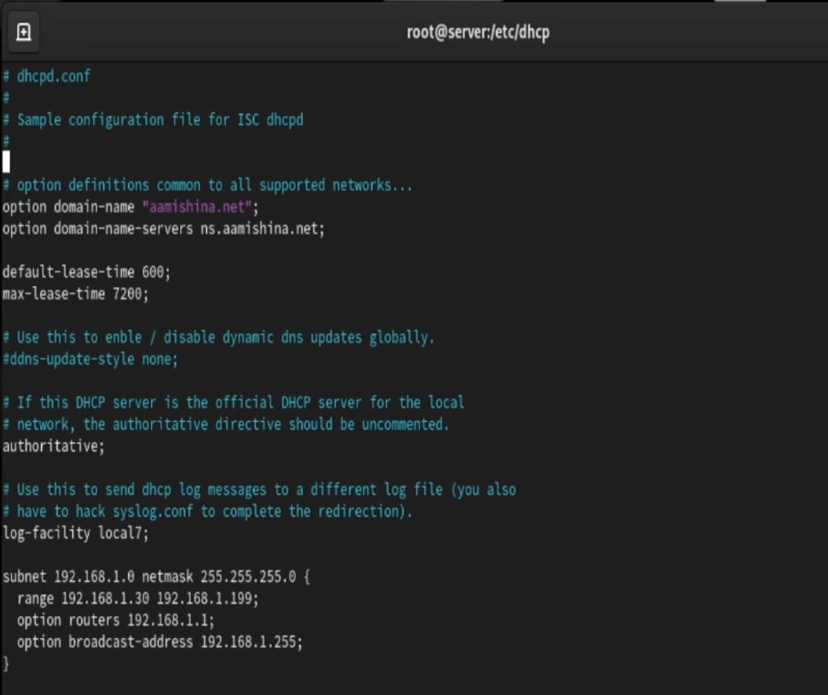

Рис. 3: Редактирование файла /etc/dhcp/dhcpd.conf

Настраиваем привязку dhcpd к интерфейсу eth1 виртуальной машины server. Вводим cp /lib/systemd/system/dhcpd.service /etc/systemd/system/ и редактируем файл /etc/systemd/system/dhcpd.service (рис. 4)

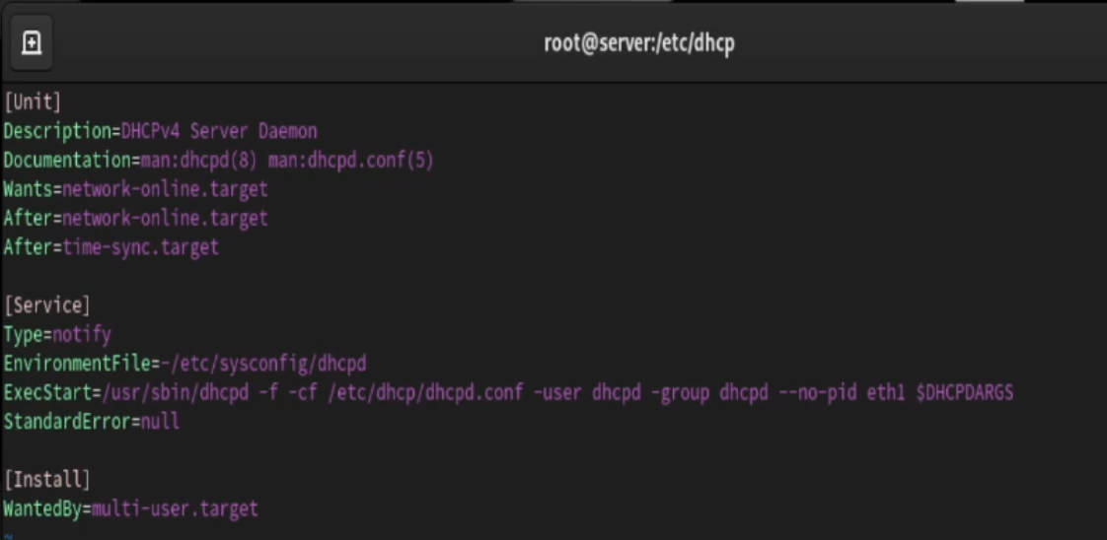

Рис. 4: Редактирование файла /etc/systemd/system/dhcpd.service

Перезагружаем конфигурацию dhcpd и разрешаем загрузку DHCP-сервера при запуске виртуальной машины server (рис. 5)



Рис. 5: Перезагрузка конфигурации и автозагрузка DHCP-сервера

Добавляем запись для DHCP-сервера в конце файла прямой DNS-зоны (рис. 6) и в конце файла обратной зоны (рис. 7).

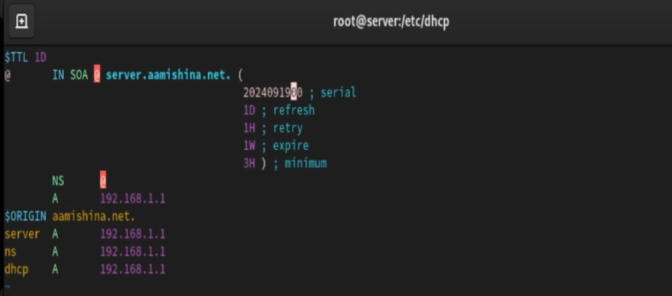

Рис. 6: Редактирование файла прямой DNS-зоны

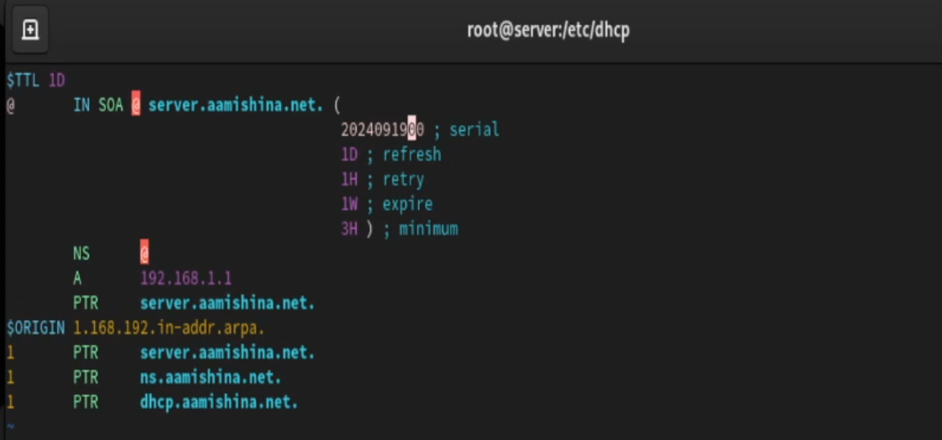

Рис. 7: Редактирование файла обратной DNS-зоны

Перезапускаем named и обращаемся к DHCP-серверу по имени (рис. 8).

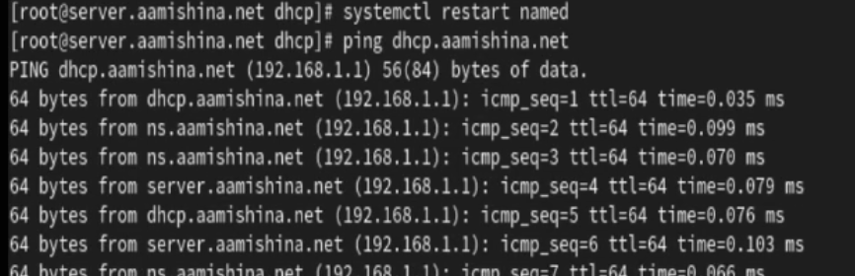

Рис. 8: Перезагрузка DNS-сервера и пинг DHCP-сервера

Вносим изменения в настройки межсетевого экрана узла server, разрешив работу с DHCP. Восстанавливаем контекст безопасности SELinux (рис. 9).

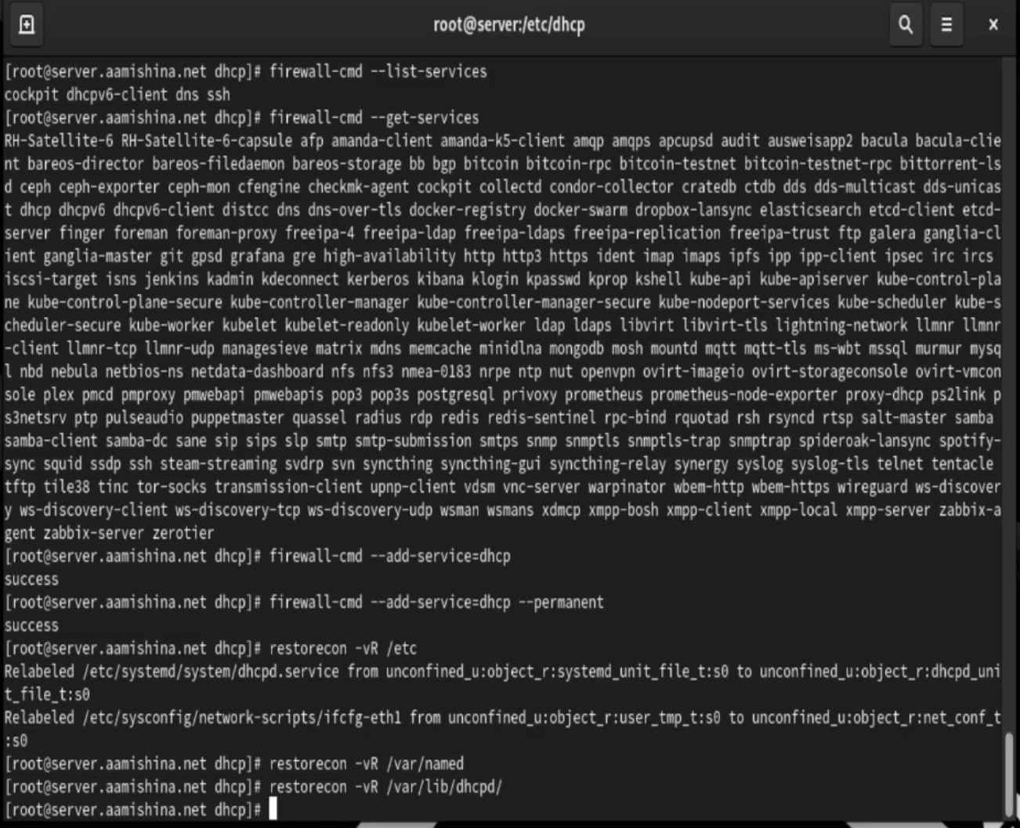

Рис. 9: Внесение изменений в настройки межсетевого экрана, восстановление контекста безопасности

В дополнительном терминале запускаем мониторинг происходящих в системе процессов в реальном времени (рис. 10).

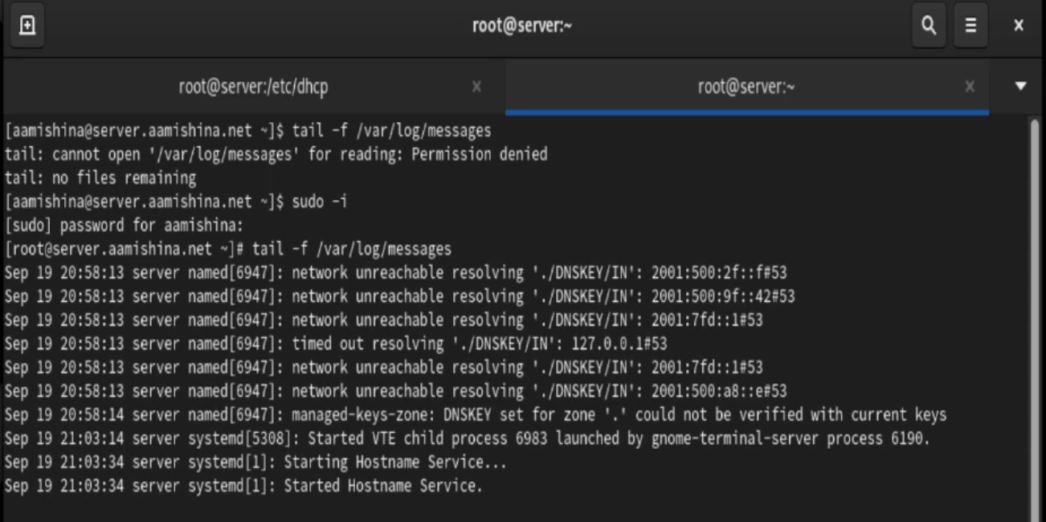

Рис. 10: Мониторинг происходящих в системе процессов

В основном терминале запускаем DHCP-сервер (рис. 11).

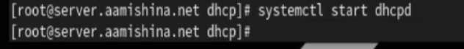

Рис. 11: Запуск DHCP-сервера

## 2.3 Анализ работы DHCP-сервера

Проверяем файл 01-routing.sh в подкаталоге vagrant/provision/client (рис. 12). В Vagrantfile проверяем, что скрипт подключен.

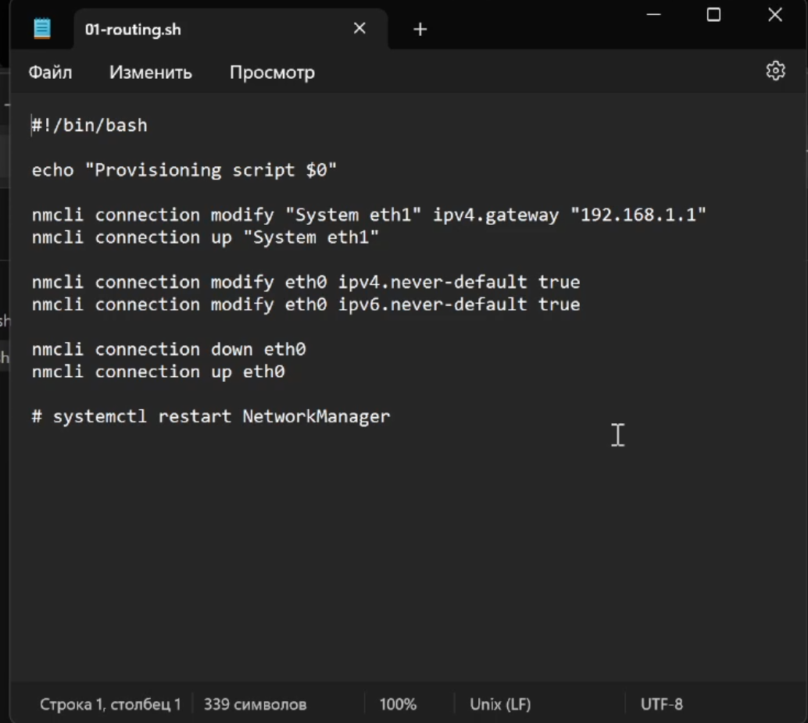

Рис. 12: Файл 01-routing.sh

Включаем ВМ client. На server видим запись о подключении к ВМ узла client и выдачи ему IP-адреса из соответствующего диапазона адресов (рис. 13).

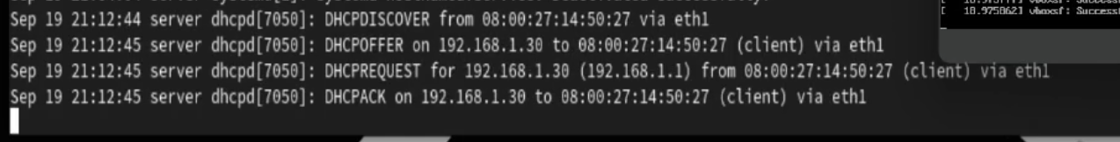

Рис. 13: Запись о подключении к ВМ узла client и выдачи ему IP-адреса

Также просматриваем файл /var/lib/dhcpd/dhcpd.leases (рис. 14)

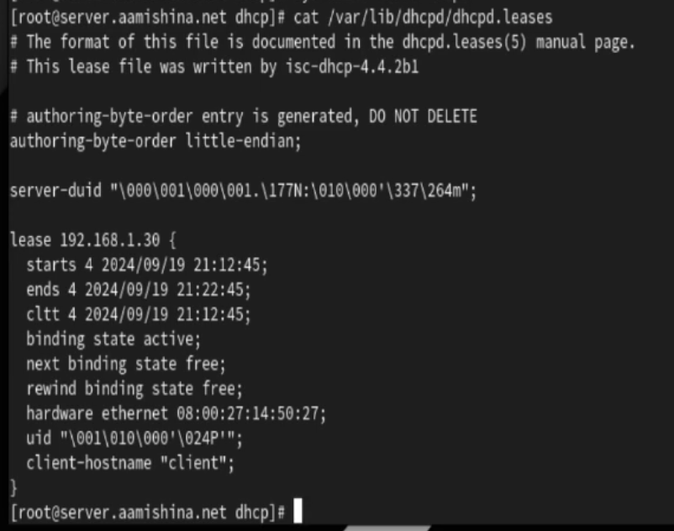

Рис. 14: Просмотр файла /var/lib/dhcpd/dhcpd.leases

На ВМ client вводим ifconfig и просматриваем имеющиеся интерфейсы (рис. 15)

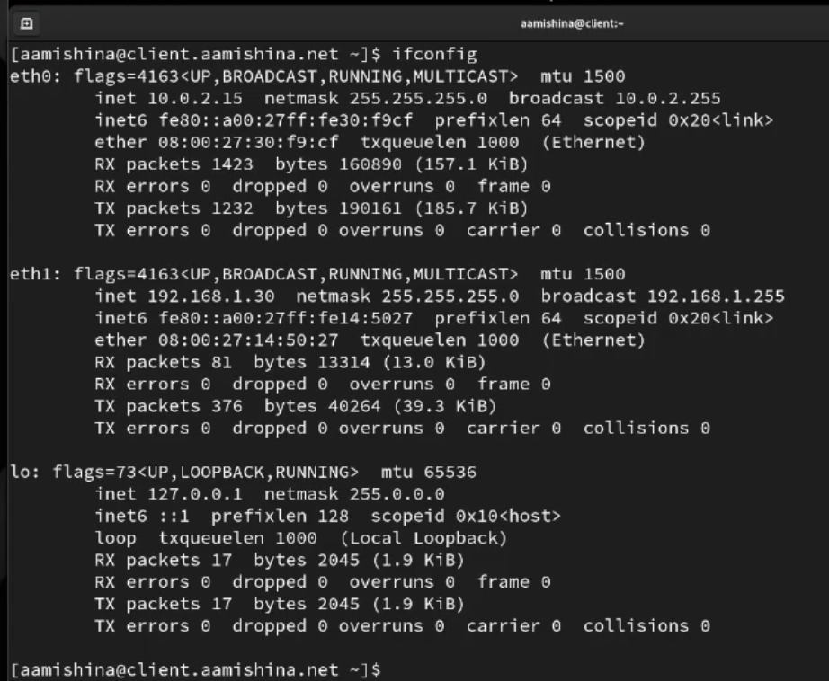

Рис. 15: ifconfig на ВМ client

Редактируем файл /etc/named/aamishina.net (рис. 16).

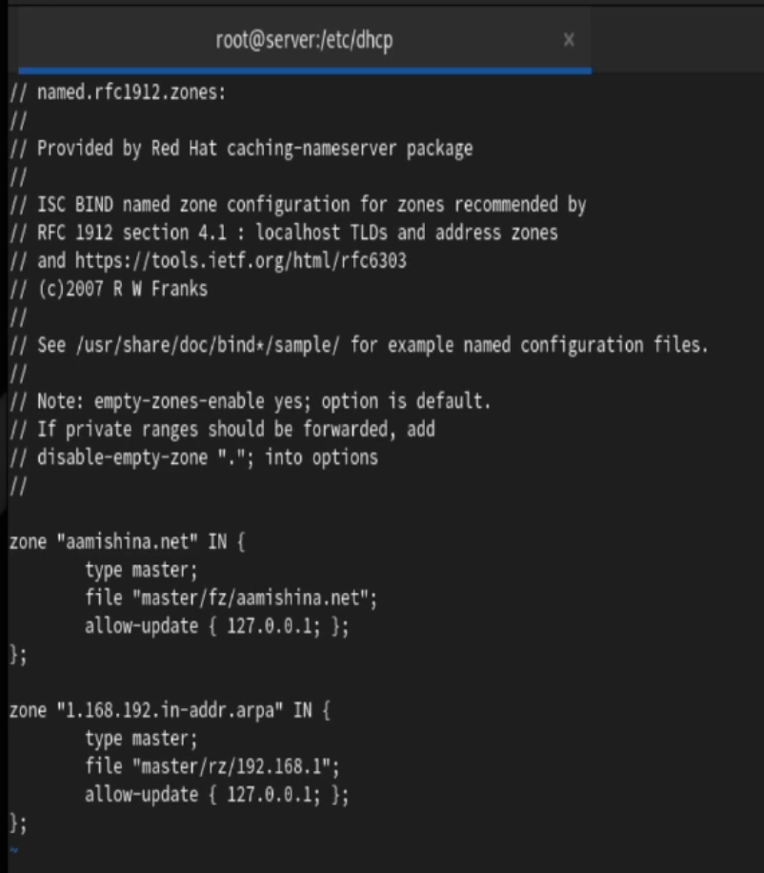

Рис. 16: Редактирование файла /etc/named/aamishina.net

Перезапускаем DNS-сервер. Редактируем файл /etc/dhcp/dhcpd.conf (рис. 17).

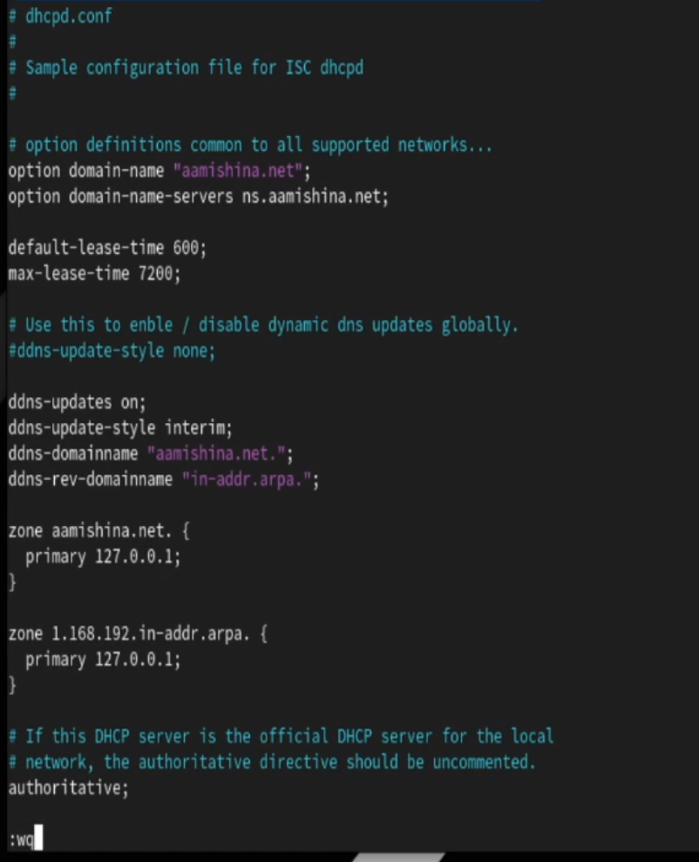

Рис. 17: Редактирование файла /etc/dhcp/dhcpd.conf

Перезапускаем DHCP-сервер. В каталоге прямой DNS-зоны появился файл aamishina.net.jnl (рис. 18).

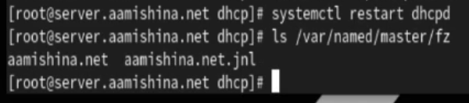

Рис. 18: Успешный перезапуск DHCP-сервера

## 2.4 Анализ работы DHCP-сервера после настройки обновления DNS-зоны

На виртуальной машине client открываем терминал и с помощью утилиты dig убеждаемся в наличии DNS-записи о клиенте в прямой DNS-зоне (рис. 19).

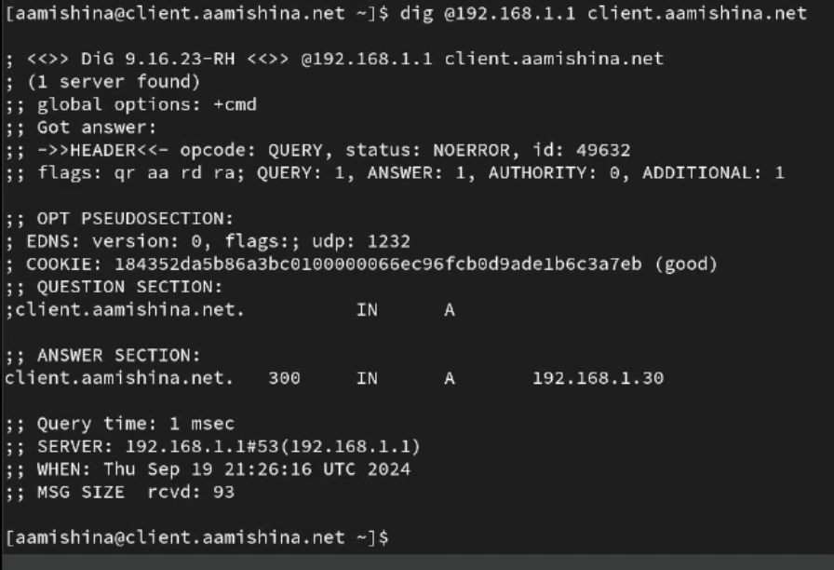

Рис. 19: Проверка DNS-записи о клиенте в прямой DNS-зоне

## 2.5 Внесение изменений в настройки внутреннего окружения виртуальной машины

На ВМ server переходим в каталог для внесения изменений в настройки внутреннего окружения /vagrant/provision/server/, создаем в нём каталог dhcp, в который помещаем в соответствующие подкаталоги конфигурационные файлы DHCP. Заменяем конфигурационные файлы DNS-сервера (рис. 20). В каталоге /vagrant/provision/server создаем исполняемый файл dhcp.sh (рис. 21).

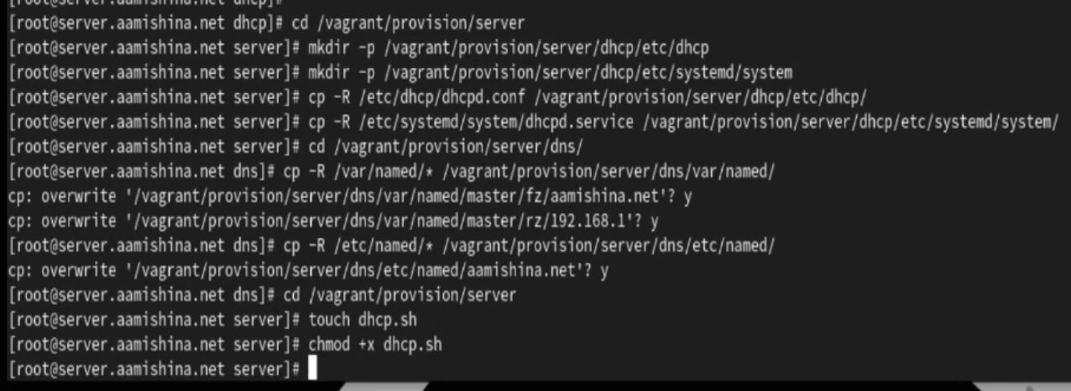

Рис. 20: Изменения в настройках внутреннего окружения, создание каталога dhcp, замена конфигурационных файлов DNS-сервера

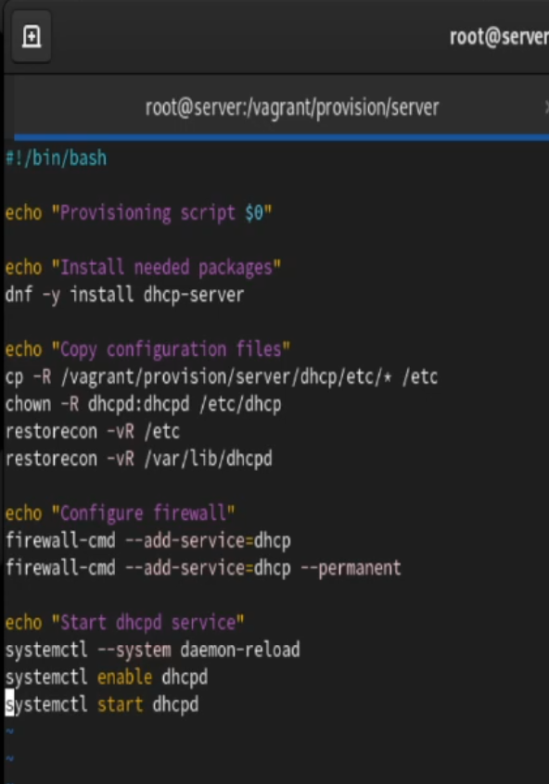

Рис. 21: Создание скрипта dhcp.sh

Для отработки скрипта во время запуска добавляем в Vagrantfile в разделе конфигурации для сервера листинг из манула на ТУИСе (рис. 22). После этого выключаем ВМ.

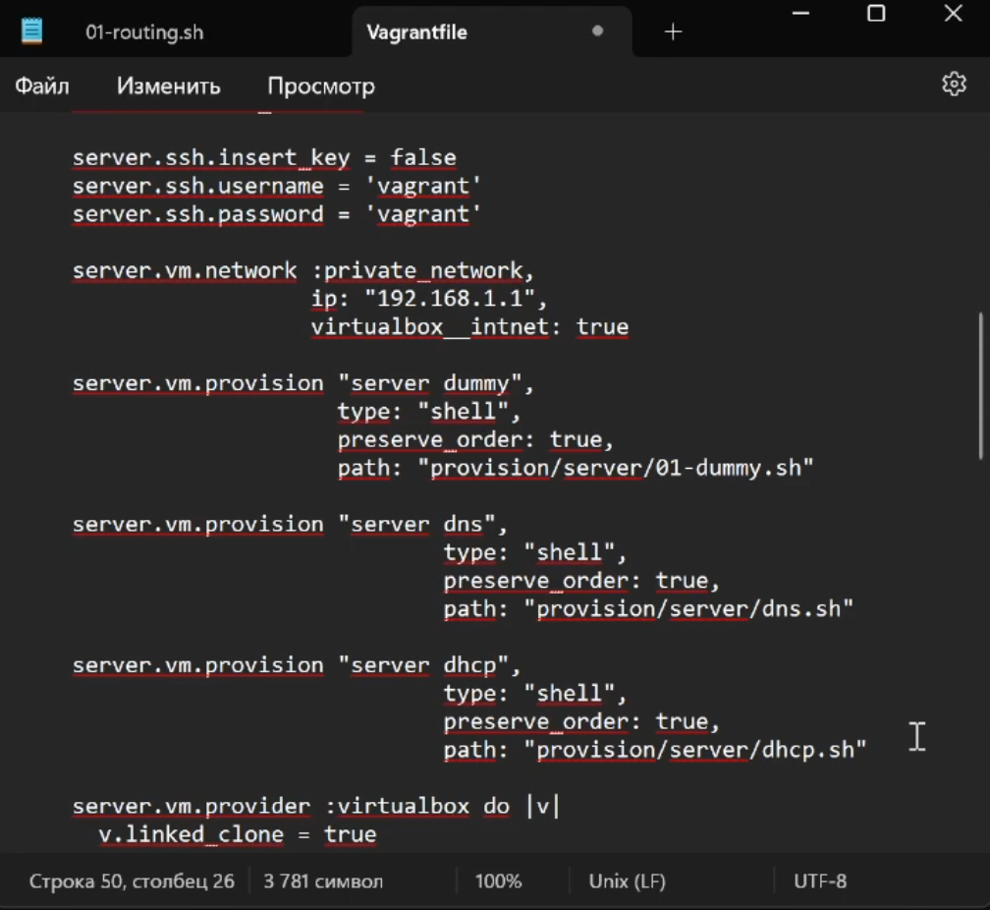

Рис. 22: Изменения в Vagrantfile

Контрольные вопросы:

1. В каких файлах хранятся настройки сетевых подключений?

* В Linux настройки сети обычно хранятся в текстовых файлах в директории /etc/network/ или /etc/sysconfig/network-scripts/.

1. За что отвечает протокол DHCP?

* Протокол DHCP (Dynamic Host Configuration Protocol) отвечает за автоматическое присвоение сетевых настроек устройствам в сети, таких как IP-адресов, маски подсети, шлюза, DNS-серверов и других параметров.

1. Поясните принцип работы протокола DHCP. Какими сообщениями обмениваются клиент и сервер, используя протокол DHCP?

* Принцип работы протокола DHCP:

Discover (Обнаружение): Клиент отправляет в сеть запрос на обнаружение DHCP-сервера.

Offer (Предложение): DHCP-сервер отвечает клиенту, предлагая ему конфигурацию сети.

Request (Запрос): Клиент принимает предложение и отправляет запрос на использование предложенной конфигурации.

Acknowledgment (Подтверждение): DHCP-сервер подтверждает клиенту, что предложенная конфигурация принята и может быть использована.

1. В каких файлах обычно находятся настройки DHCP-сервера? За что отвечает каждый из файлов?

* Настройки DHCP-сервера обычно хранятся в файлах конфигурации, таких как /etc/dhcp/dhcpd.conf. Они содержат информацию о диапазонах IP-адресов, параметрах сети и других опциях DHCP.

1. Что такое DDNS? Для чего применяется DDNS?

* DDNS (Dynamic Domain Name System) - это система динамического доменного имени. Она используется для автоматического обновления записей DNS, когда IP-адрес узла изменяется. DDNS применяется, например, в домашних сетях, где IP-адреса часто изменяются посредством DHCP.

1. Какую информацию можно получить, используя утилиту ifconfig? Приведите примеры с использованием различных опций.

* Утилита ifconfig используется для получения информации о сетевых интерфейсах.

Примеры:

ifconfig: Показывает информацию обо всех активных сетевых интерфейсах.

ifconfig eth0: Показывает информацию о конкретном интерфейсе (в данном случае, eth0).

1. Какую информацию можно получить, используя утилиту ping? Приведите примеры с использованием различных опций. - Утилита ping используется для проверки доступности узла в сети.

Примеры:

ping google.com: Пингует домен google.com.

ping -c 4 192.168.1.1: Пингует IP-адрес 192.168.1.1 и отправляет 4 эхо-запроса.

# 3 Выводы

В результате выполнения работы были приобретены практические навыки по установке и конфигурированию DHCP-сервера.